**Zuid Holland - Plaats = Delft (ZH) De Roos (Stellingmolen)**

Phoenixstraat 111/112  
2611 AK Delft

* De oorspronkelijke molen "De Roos" stond als standerdmolen aan de toenmalige Bastiaanse Vest (thans de Zuiderstraat);
* 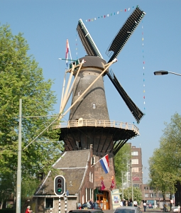doch werd in 1679 door Fons van Mierop naar de Westvest overgeplaatst op een bastion, waar tot dat jaar de standerdmolen "De Gasthuijsmolen" (1540 - 1675) had gestaan die door een storm was vernield.
* Bij deze overplaatsing werd meteen de molen veranderd in een lage wipstellingmolen, waarvan de stenen onderbouw in 1728 met 6 meter werd verhoogd.
* Rond 1760 verdween de houten wipkorenmolen en kreeg de molen zijn huidige gedaante.
* In 1929 werd voor de aanleg van de trambaan een deel van de stadswal afgegraven en verzakte de molen daardoor ernstig.
* In 1947 en 1961 werd de molen gerestaureerd en kwam de molen na de restauratie van 1961 buiten bedrijf te staan.
* Tussen 1986 en 1992 werd de molen opnieuw gerestaureerd en werd besloten de scheefstand vanaf 1929 te herstellen.
* Vanaf die tijd draait en maalt de molen op vrijwillige basis.
* De komende jaren voort Prorail grootschalige werken uit aan de nabij de molen gelegen spoorlijn Delft - Den Haag.
* De bedoeling is dat het huidige dubbelsporige viaduct vervangen wordt door een viersporige tunnel die deels onder de molen door gaat